АДМИНИСТРАЦИЯ

СЕЛЬСКОГО ПОСЕЛЕНИЯ

ДУБОВЫЙ УМЁТ
МУНИЦИПАЛЬНОГО РАЙОНА
ВОЛЖСКИЙ
САМАРСКОЙ ОБЛАСТИ

443530, Самарская область, Волжский район,
с. Дубовый Умет, ул. Советская 120
тел. 998-71-84, факс 998-72-34

П О С Т А Н О В Л Е Н И Е

от 25 апреля 2017 года № 51

Об утверждении перечня садоводческих товариществ, находящихся в административных границах сельского поселения Дубовый Умет муниципального района Волжский Самарской области

В связи с отсутствием в Федеральной информационной адресной системе адресов, присвоенных до вступления в силу Федерального Закона от 28.12.2013 № 443-ФЗ «О федеральной информационной адресной системе и внесения изменений в Федеральный Закон от 06.10.2003 № 131-ФЗ «Об общих принципах организации местного самоуправления в Российской Федерации»», Администрация сельского поселения Дубовый Умет муниципального района Волжский Самарской области

ПОСТАНОВЛЯЕТ:

- Утвердить перечень садоводческих товариществ, находящихся в административных границах сельского поселения Дубовый Умет муниципального района Волжский Самарской области:

№  п.п. | Садово-дачные товарищества | Ориентир | Кадастровый квартал
1 | СДТ «Октябрьский» | В районе массивов  с. Дубовый Умет | 63:17:1601001
2 | СНТ «Березовский»  (не действующее) | В районе массивов  с. Дубовый Умет | 63:17:1601003
3 | СНДТ «Первомайский» | Самарская область, Волжский район,  п. Березки | 63:17:1501011
4 | СДТ «Смородина» | с. Дубовый Умет,  ул. Дачная | 63:17:1602023
5 | ПКСТ «Калинка» | В районе массивов  п. Калинка | 63:17:1501004
6 | ДНТ «Клубничка» | В районе массивов  п. Калинка | 63:17:1501003
7 | ДНТ «Энергия» | В районе массивов  п. Калинка | 63:17:1501001
8 | СНТ «Янтарь» | В районе массивов  п. Калинка | 63:17:1501007  63:17:1501009
9 | СНТ «Весна» | В районе массивов  п. Калинка | 63:17:1501002
10 | СДТ «Березка» | В районе массивов  п. Калинка | 63:17:1501005

2. Разместить информацию об адресах отсутствующих в федеральной информационной адресной системе (ФИАС), в федеральной информационной адресной системе (ФИАС) в трехдневный срок со дня издания настоящего постановления.

3. Контроль за исполнением данного постановления оставляю за собой.
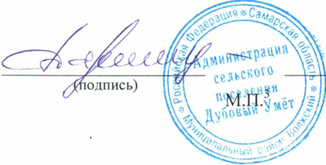

Глава сельского поселения Дубовый Умет
В. Н. Парамзин

Андрясян 9987234

